30.03.2020 WIOSNA NA WSI
- 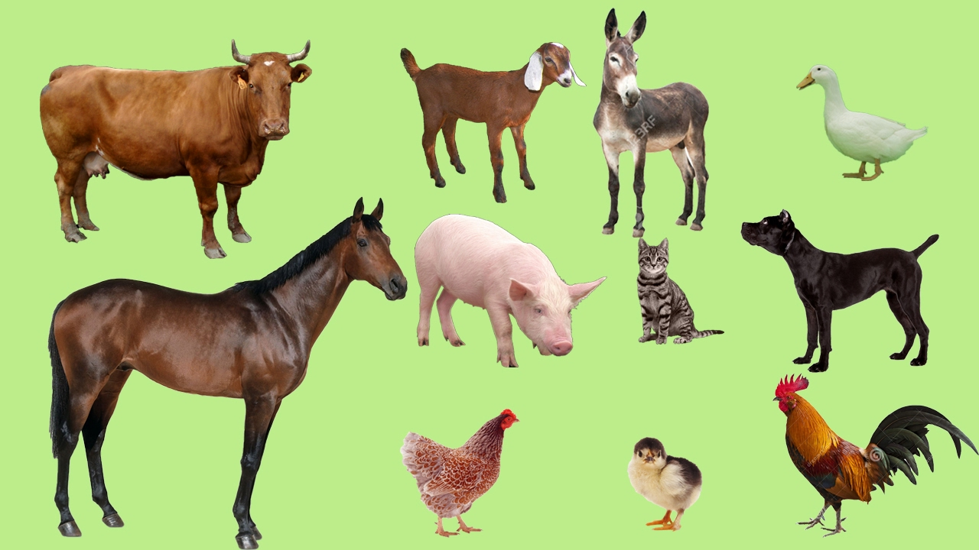
Proszę aby dzieci nazwały zwierzęta na zdjęciu, podzieliły ich nazwy na sylaby oraz głoski.
- Analiza i synteza słuchowa słowa FARBY
Dzielenie słowa FARBY na sylaby, na głoski- Jaka jest pierwsza głoska w wyrazie? Itd.
Podawanie przykładów słów rozpoczynających się na głoskę F, mających ją w środku oraz na końcu. Podanie przykładowych imion na głoskę F.

- Podpisz zdjęcia za pomocą rozsypanki

A Y F B R

G R A K F A A

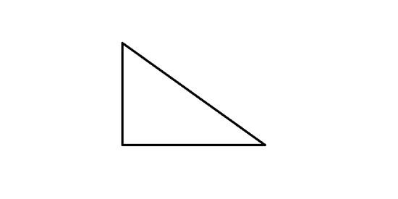

F G A U I R

F R A N I A K

S F O A

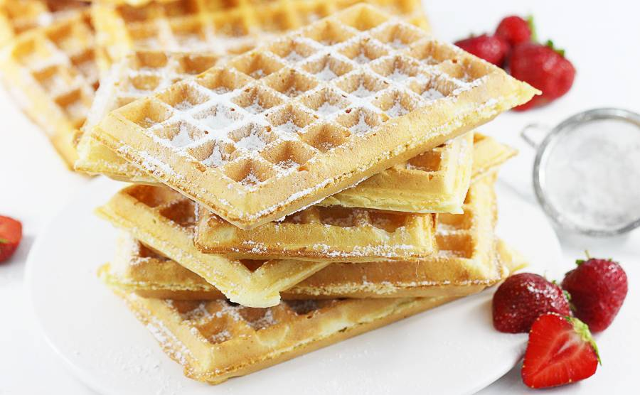 F G O R Y

- Przeczytaj
Franek był u babci na wsi. Maluje teraz farbami koguta, kury, konia, psa i kota. Ale ten kot jest fioletowy! W planie ma namalowanie krowy i barana.
- Spróbuj namalować ilustracje do przeczytanego tekstu.

- Nazwij obrazki. Podziel ich nazwy na głoski. Narysuj pod każdym obrazkiem tyle okienek, ile głosek jest w jego nazwie.
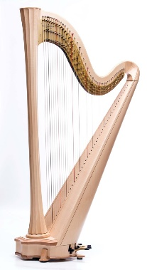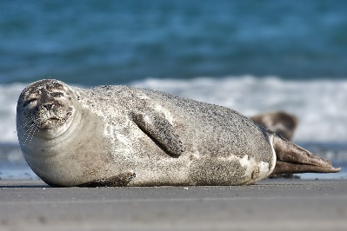

- Przeczytaj
Fa fo fe fu fi fy af of ef if yf
Elf foka futro fotel flaga
- Utwórz wyrazy z podanych liter

F | a | a | g | l
.

